ESTADO DO RIO GRANDE DO NORTE
CÂMARA MUNICIPAL DE SÃO JOÃO DO SABUGI

REQUERIMENTO Nº. 057/2021

Requeiro a V. Ex.ª, com base no artigo 154 do Regimento Interno e ouvido o plenário desta casa, requer que seja enviado ofício a SESAP, solicitando informações sobre a nota técnica que trata da reserva D2 ( Coronavac ) em virtude do atraso ao município.

JUSTIFICATIVA EM PLENÁRIO

Sala das Sessões, em 05 de maio de 2021.

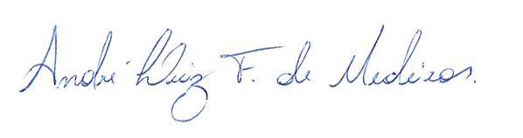

______________________________________________
BRAZ ROBSON DE MEDEIROS BRITO
VEREADOR - AUTOR

